备案系统操作指导—APP备案

1 注册账号
1.1 注册备案账号
登录网站 https://icp.cloud.21vianet.com
点击 “注册”
填写账号信息。系统会默认注册邮箱为登录账号，如果邮箱或手机已经注册过，请更换其他邮箱或手机号码，如图1.1所示
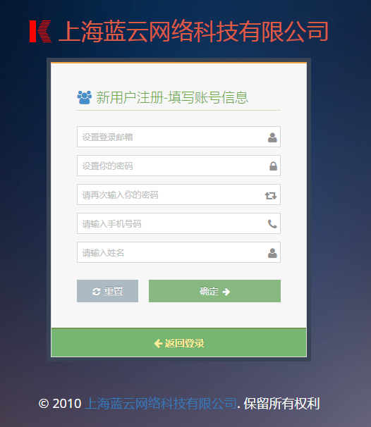
图1.1

注册成功后即可点击“返回登录”开始正常操作

2 输入备案信息
2.1登陆备案系统，点击 “申请备案” 进入校验页面，如图2.1-1～图2.1-2所示。
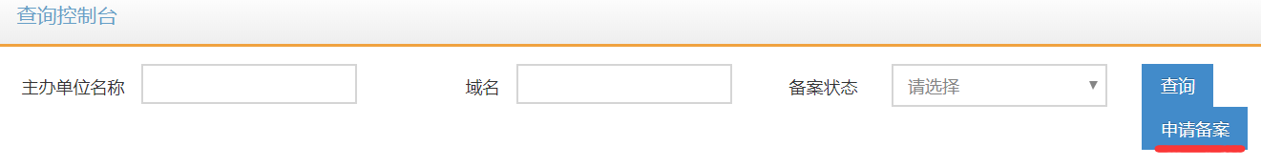
图2.1-1
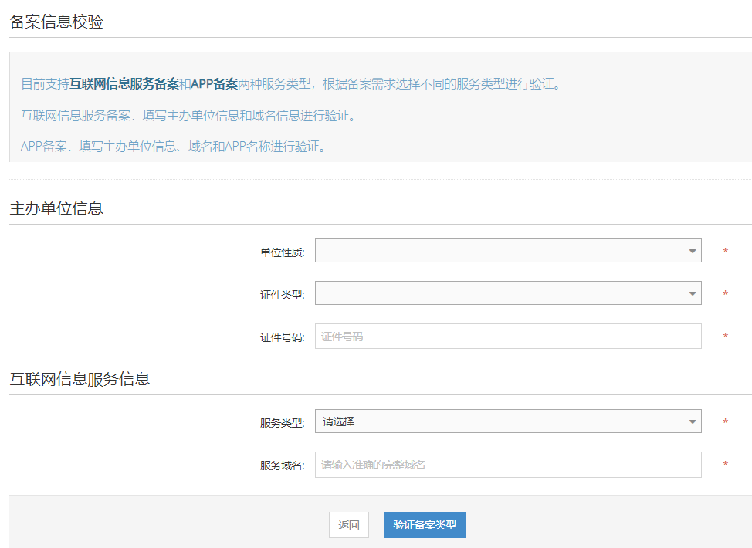
图2.1-2

填写备案的单位性质、证件类型、证件号码、服务类型、服务域名、APP名称（服务类型为APP时）后，点击【验证备案类型】，系统会自动跳转至对应的新增备案类型。

2.2首次备案即跳转至填写主体信息，具体操作如图2.2所示。
填写主体信息请注意以下几点：
三证合一后的营业执照号码，请填写 “统一社会信用证代码”。
主办单位通讯地址，请填写真实准确并且详细的信息，具体到街道以及门牌号，例如，农村单位应详细填写到村，城镇单位应填写到街道门牌号或信箱号。
投资者或上级主管单位，若无特定投资人或主管单位，填写主办单位名称即可。
主办单位负责人，以公司为主体进行备案，主体负责人建议填写营业执照上法人的相关信息。
办公室电话和手机号码，归属地需与主办单位所在地对应一致。
负责人证件号码，最后一位若为 “X”，请大写。

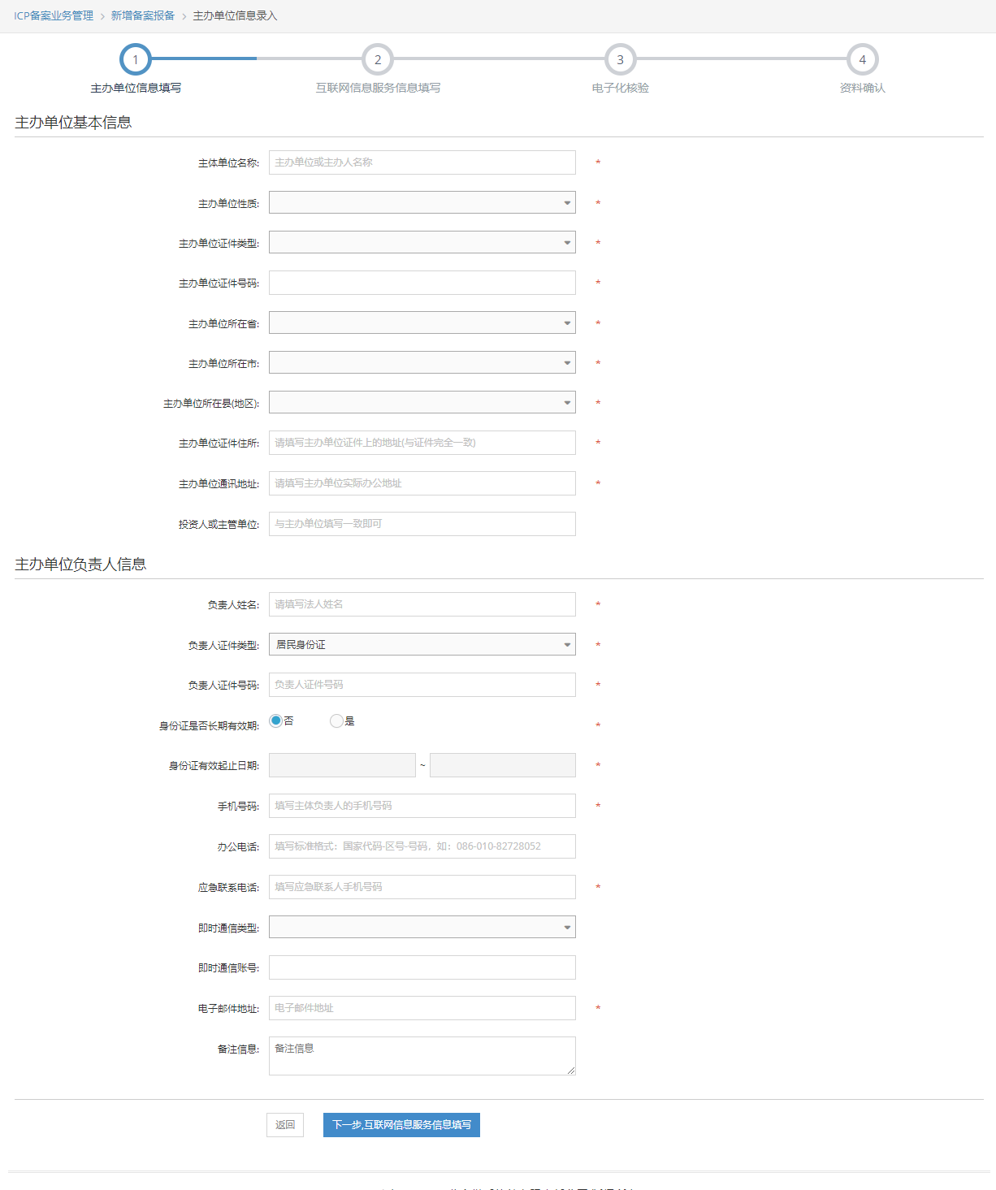
图2.2

2.3填写网站信息，具体操作如图2.3所示。
新增网站时，建议先查看主办单位信息，若主办单位信息与实际情况不符，需先修改主办单位信息，进行备案变更操作；备案变更管局审核通过后再新增（注意：修改主体信息时无法进行新增操作）。
自 2018 年 1 月 1 日起，从事互联网信息使用的域名应为其依法依规注册所有，个人性质备案域名注册者应为本人，单位性质备案域名注册者应为单位（含公司股东）、单位主要负责人或高级管理人员；同时，必须是通过国家批复的顶级域名，且在通过国家批复的域名注册服务机构进行注册。
特别注明：2.1系统发现证件号已有备案但域名无备案记录，系统自动跳转到先写网站信息

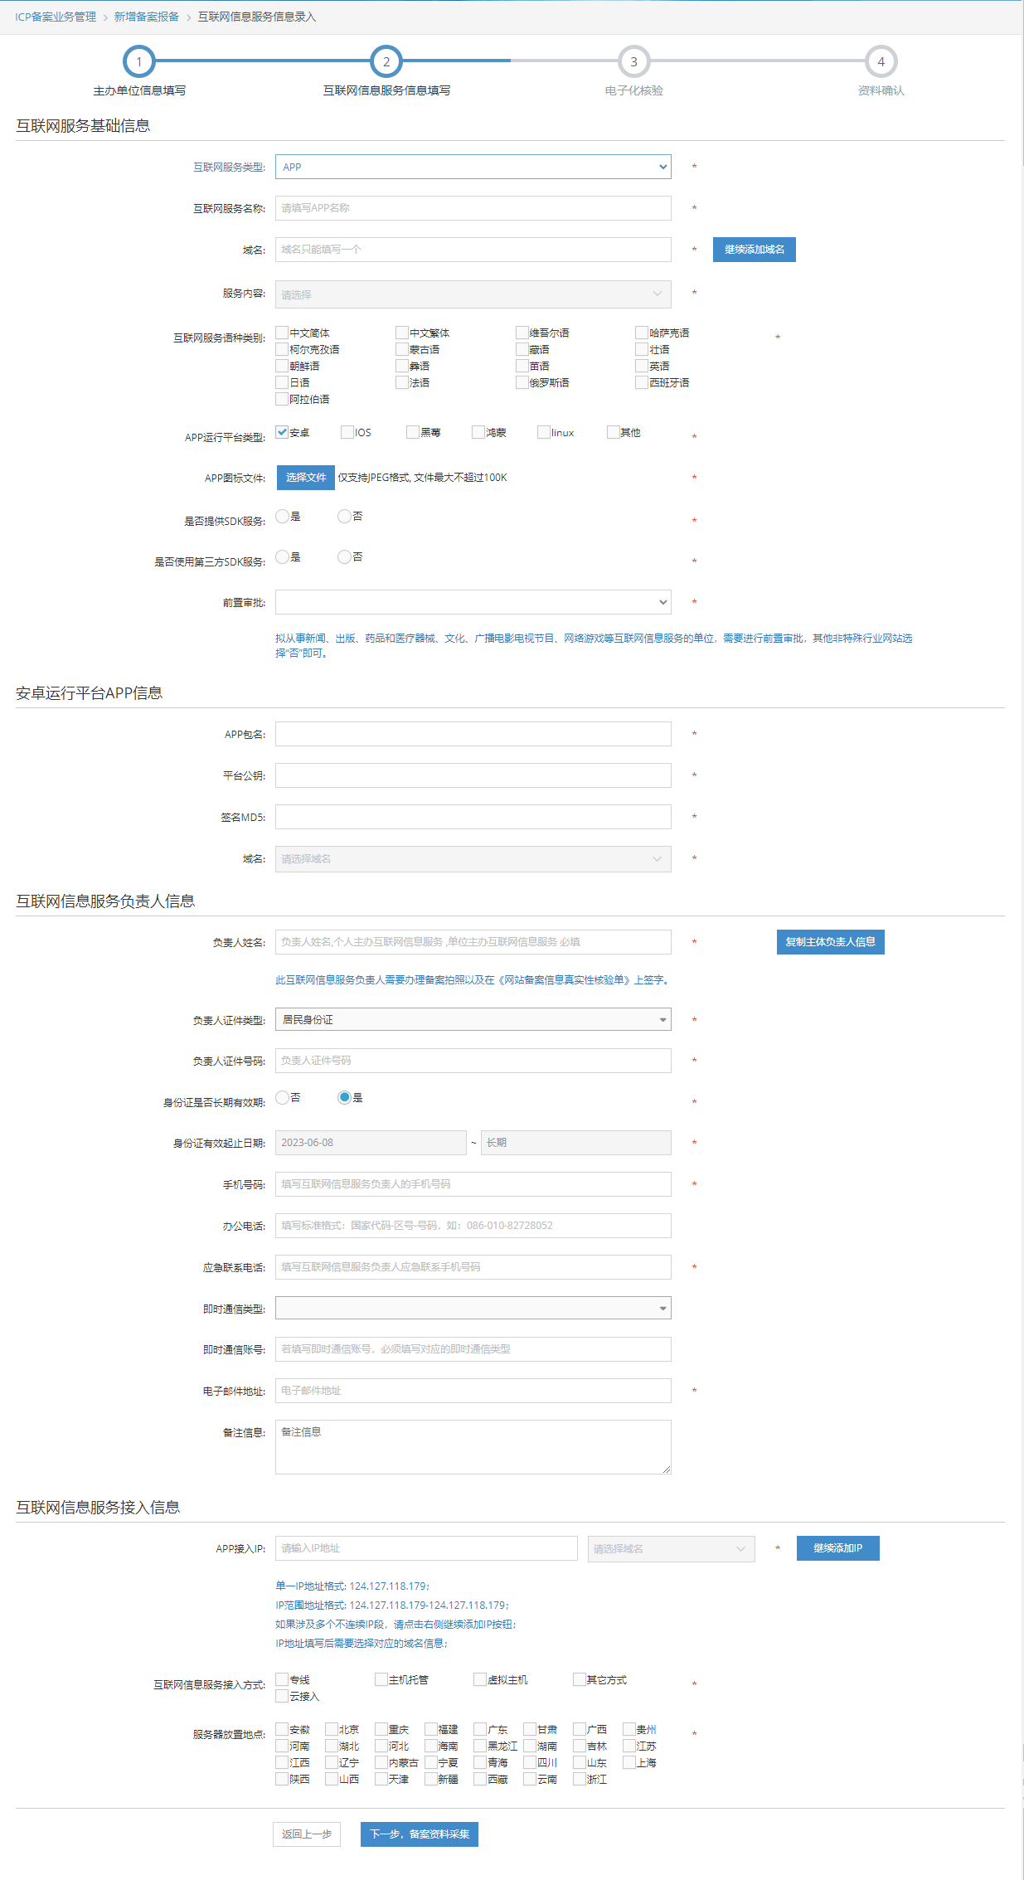
图2.3

2.4 网站接入信息，如图2.4所示。
网站IP地址：必须填写属于我公司网段的IP地址。
网站接入方式：云接入。
服务器放置地点：可以选择 “北京” 或 “上海” 或“河北”。
新增接入时，建议先查看主体信息，若主体信息与实际情况不符，需先修改主体信息，进行备案变更操作；备案变更管局审核通过后再新增（注意：修改主体信息时无法进行新增操作）。
特别注明：2.1系统发现证件号和域名都有备案记录，系统自动跳转到先写网站接入信息

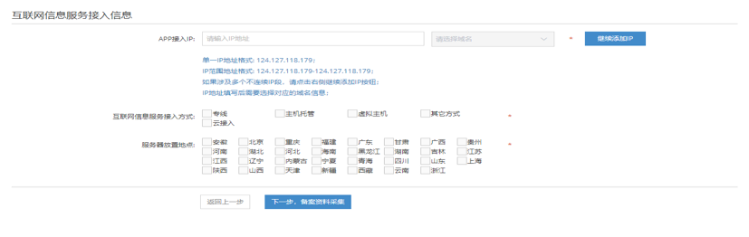
图2.4

3电子化核验页面如图3-1，需要在微信小程序【ICP电子化核验】进行扫码核验。
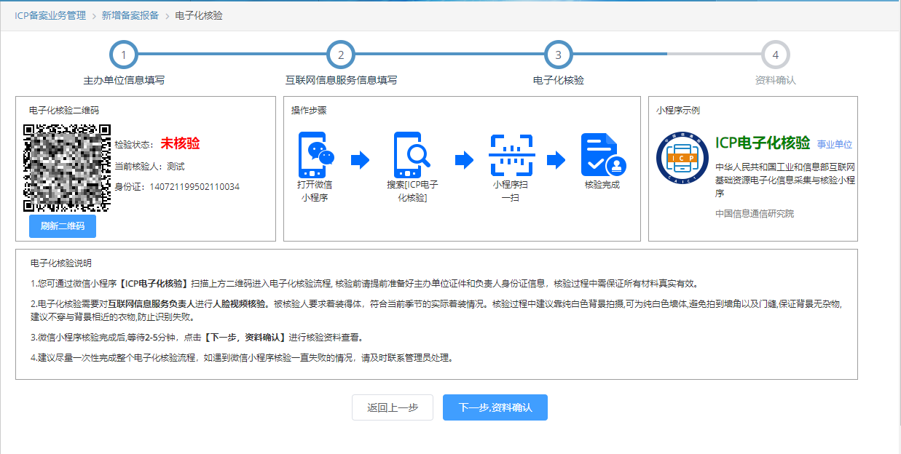
图3-1

微信小程序电子化核验流程分为电子化核验微信小程序进入、电子化核验主体负责人证件上传、电子化核验网站负责人人脸核验、电子化核验真实性承诺书四步，具体流程如下图：

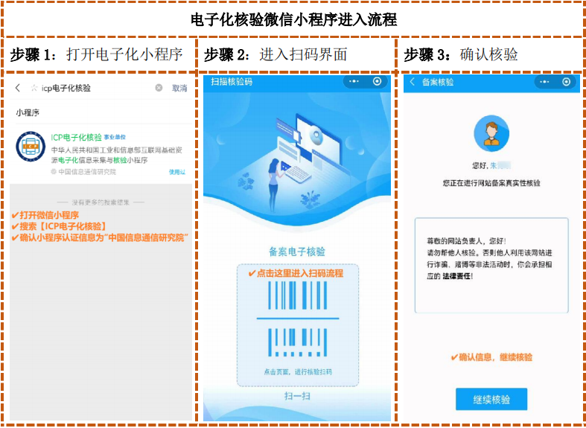
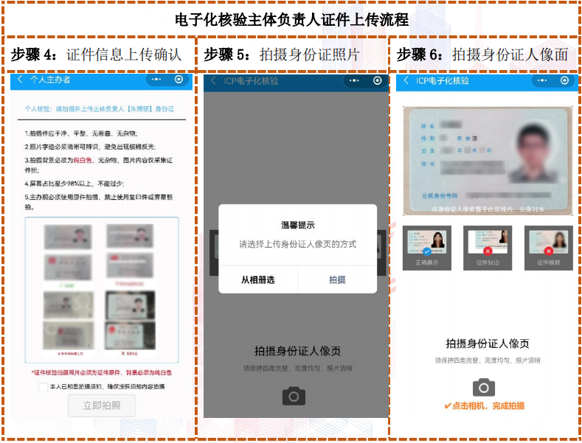
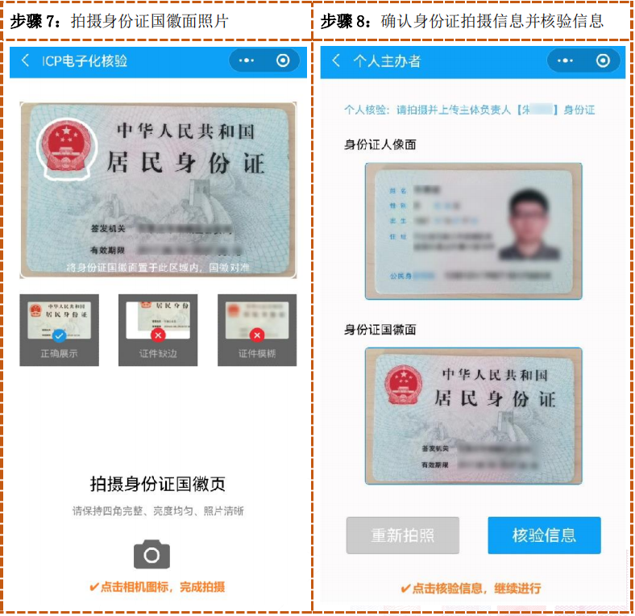
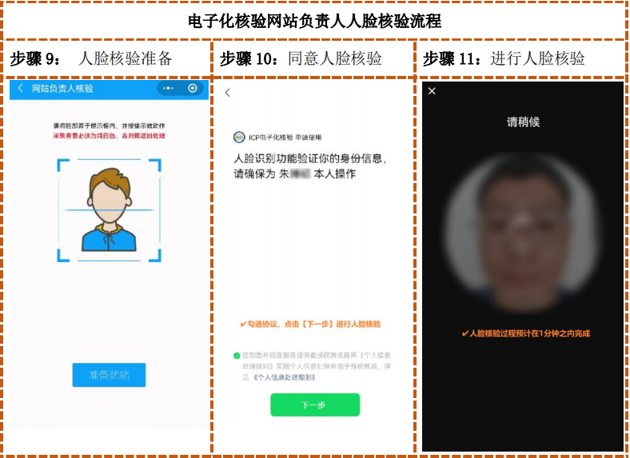
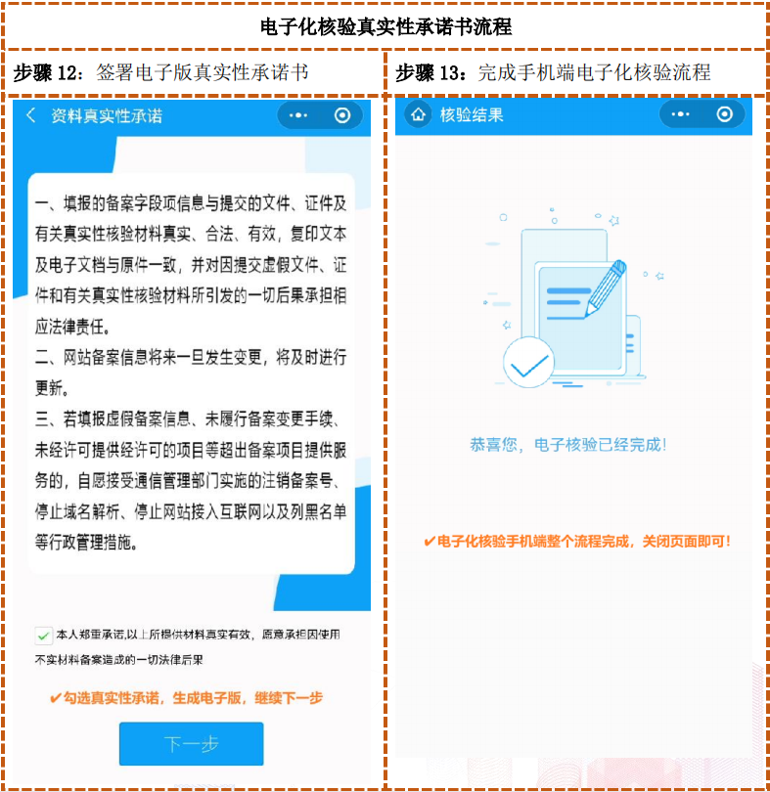

在小程序完成电子化核验后，可点击下一步进行资料确认，如图3-2，在该页面可以将其他附件进行手动上传。
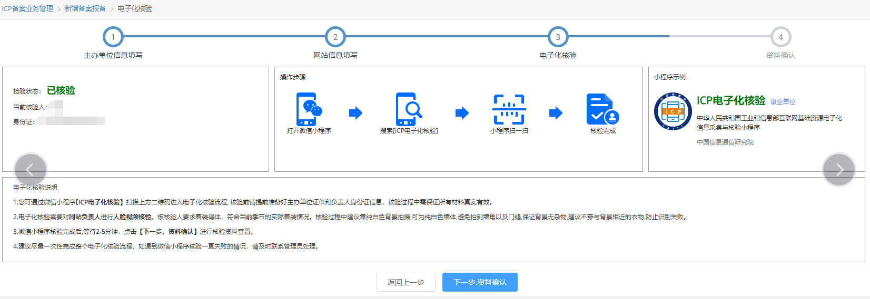
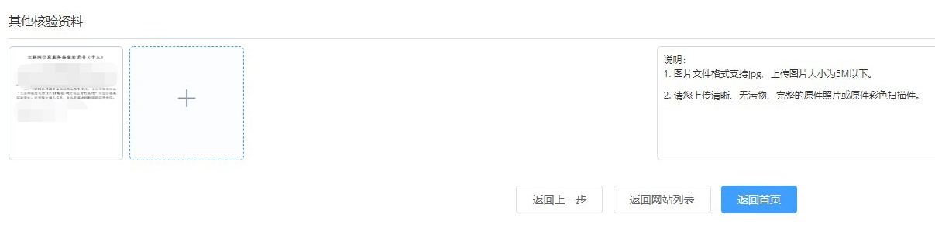
图3-2
点击 “提交备案”，等待初审。如图3-3所示。
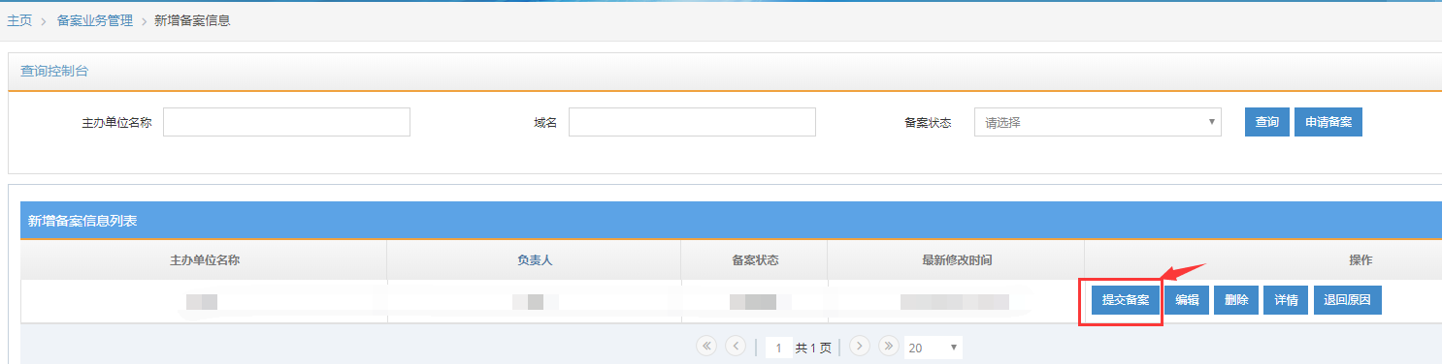
图3-3

4备案信息提交后的备案操作
提交备案后我们会在2个工作日内进行审核，并以邮件或电话和您沟通有关信息资料的具体问题，请保持电话畅通并及时查看邮件。
若您因证件原因不符合电子核验条件，请按照系统提示进行附件上传。我们初审通过后会通知贵方网站负责人携带相关核验资料到现场进行核验。初审通过后我们收到纸质备案材料和照片后会在1.5个工作日内进行审核，审核期间如遇到问题， 我们会电话和邮件与您沟通有关信息资料的具体问题，请保持电话畅通并及时查看邮件。当您的信息准确无误时，我们将直接上报管局。
备案成功后，管局将邮件和短信通知主办单位负责人。
6. 提交备案信息之后，您可以在相应的备案类型模块内查询备案进度。
7. 如果管局审核未通过，我们会电话和邮件与您沟通，告知原因并协助您再次上报信
息资料，请保持电话畅通并及时查看邮件。

